KT노동조합에서는 임직원 및 자녀의 여름방학을 이용한 안과, 치과, 성형외과 할인 의료행사를 아래와 같이 추진합니다.

조합원들의 복지사업의 일환으로 진행하오니 희망 하는 조합원은 기간 내에 신청(전화, 메일)하여 혜택을 받으시길 바랍니다.

─ 아 래 ─

○ 병 원 : KT노동조합 제휴 안과, 치과,
성형외과

○ 대 상 : 임직원(계약직/계열사 포함) 및 가족

○ 신청 접수기간 :
- 안과치과 : 2024.07.02(화) ~ 09.16(월) 18시
까지
- 성형외과 : 2024.07.02(화) ~ 09.13(금) 18시
까지
○ 방법 및 문의
안과/치과: kt2872@naver.com
(메일 직접 작성 후 송부)
- 안과: 김현제(실장) 010-3768-3002,
치과: 손상훈(실장) 010-9075-4344
- 메일 작성내역: 소속, 진료과목, 수술명,
시술자성명, 나이, 연락처, 희망점 작성 송부
- 메일 접수 후 안과/치과에서 개인별 전화
통화하여 개별 진료일정 확정

○ 성형외과: 나비성형외과
- 진료상담: 02-567-5400 신청문의 또는
카카오플러스 친구 나비성형외과로 신청

※ 할인행사 내용 및 진료 문의사항은 노동조합 [문서/정책] 자료실을 참조하시기 바랍니다.

○ 일시 : 2024년 7월 10일(수) 09:00 ~ 18:00

○ 개최방법 : 온라인 회의(모바일 투표)

○ 목적사항 : 2024년도 사업연도 사업계획(안)
및 2024년도 회계연도 예산(안) 등

임직원 및 가족 대상 안과/치과/
성형외과 하계 의료행사 안내
[제15 – 63호]
2024년 7월 8일 (월)

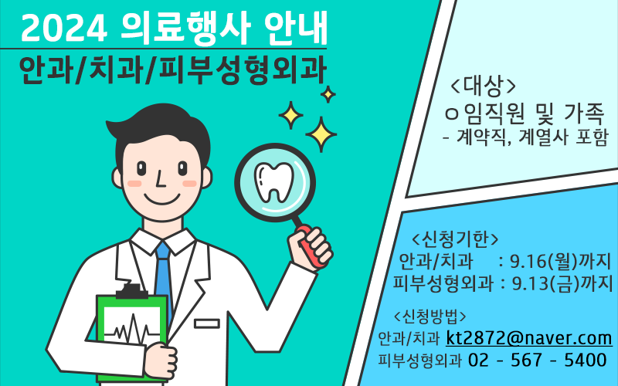
☎복지기획국장 (031-727-2832)
전국IT사무서비스노동조합연맹
임시 대의원대회 소집 공고

